Фамилия, Имя участника (участницы) вебинара ____________________________

Дата выполнения задания ___________________________

**РАБОЧАЯ ТЕТРАДЬ № 2**

к вэбинару «**Восстановление здоровья за 3 месяца**»

**Вебинар 2**: «**Эмоциональное тело: выходим из борьбы с самим собой**»

***Задание 1:*** «**Работаем с Помощником»**

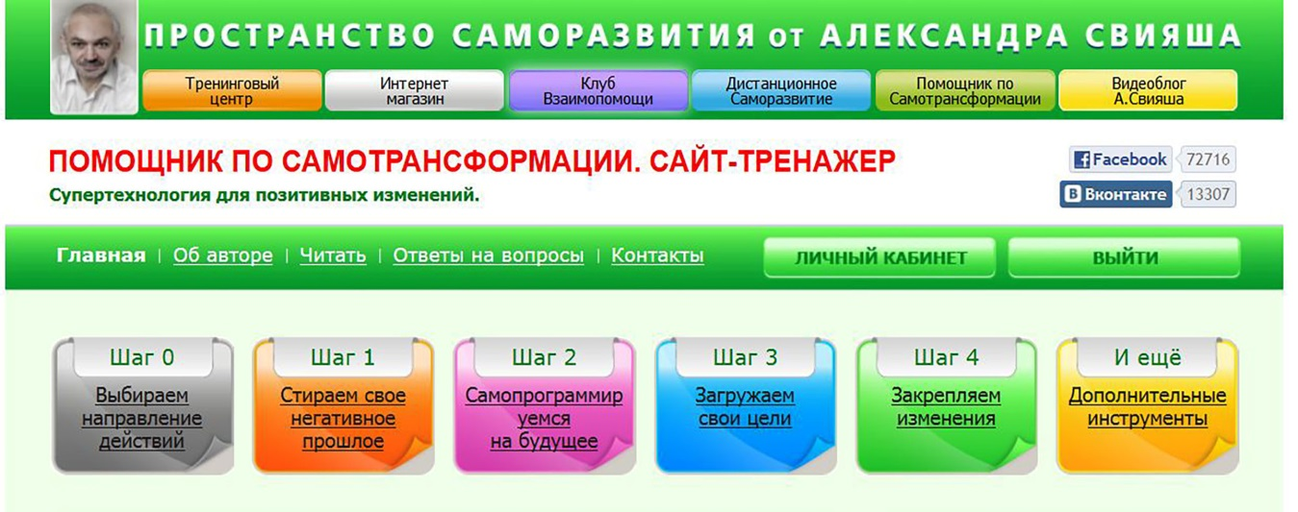

Вам предоставлен доступ к сайту-тренажеру «Помощник по самотрансформации». Все дальнейшие домашние задания мы будем выполнять с помощью этого сайта.

Зайдите на шаг 0 помощника и внесите в соответствующие поля/разделы всю необходимую информацию из рабочей тетради № 1 (к вебинару № 1). Работаем только над ситуацией и проблемой, связанными с Вашим здоровьем.

Если появятся вопросы по работе с помощником, на главной странице есть соответствующая форма, где их можно написать. Менеджер сайта оперативно Вам ответит.

***Задание 2:*** «**Изучаем (повторяем) основные положения методики Разумного пути»**

2.1 Нам нужно договориться, что мы будем понимать в дальнейшем под словом «человек», какие механизмы им управляют. Посмотрите видео на эту тему.

Как люди принимают решения<https://youtu.be/YADIMDu8Er4>

2.2. Что такое эмоции и какие проблемы они создают<https://youtu.be/L-wkJyqyi8k>

Информация из данных видео необходима нам для дальнейшей работы.

***Задание 3:*** «**Освобождаем тело от накопленного эмоционального негатива»**

Очищаться мы будем с помощью приема Эффективное прощение. Подробно о приеме посмотрите видео:

Прием Эффективное прощение<https://www.youtube.com/watch?v=BgRstE37mjU&feature=youtu.be>

Работа с приемом Эффективное прощение проходит в два этапа:

1. Вы составляете Развернутую формулу прощения (далее – РФП) на объект прощения;
2. Работаете с приемом Эффективное прощение в режиме активного дыхания.

В данной рабочей тетради мы будем работать только с первым этапом указанного приема.

**3.1 Составляем РФП себя**

Начать нужно с прощения себя. То есть убрать из своего тела все претензии к себе и все недовольства собой. Полюбить себя.

На шаге 1 помощника есть видео «Как правильно написать развернутую формулу прощения» - посмотрите его прежде, чем приступать к составлению РФП.

Составьте РФП себя на Шаге 1 Помощника по самотрансформации.

- посмотрите видео о том, как работать на Помощнике;

- из приложения 1 к рабочей тетради выберите те формулы, которые подходят именно Вам;

- напишите свои формулы прощения с учетом правил, указанных в видео (см. видео «Как правильно написать развернутую формулу прощения»).

**Пришлите вашу РФП мне на проверку**.

Чтобы вывести отдельно файл с вашей РФП с Помощника, Вам нужно зайти в **Личный кабинет** (кнопка Личный кабинет в верхней панели на Главной сайта).

Выходите на Главную со страницы Шаг1 (кнопка Главная слева вверху). Нажимаете на кнопку «Личный кабинет», открывается новое окно.

После информации об оплате Помощника («оплатите здесь») есть синяя строка-кнопка: **Мои РФП**

Нажимаете на нее, в новом окне открывается страница с Вашими РФП.

**Копируете Вашу РФП и помещаете ее сюда:**

**______________________________________________________________________________________________________________________________________________________________________________________________________________________________________________________________________________________________________________________________________________________________**

Если у вас есть ВИП-коучинг, то вы получите комментарии обязательно. Если нет, то возможно, Ваша РФП будет рассмотрена тренером на вебинаре.

**3.2 Составляем РФП своего тела**

Составьте РФП своего тела на Шаге 1 Помощника по самотрансформации.

- из приложения 2 к рабочей тетради выберите те формулы, которые подходят именно Вам;

- напишите свои формулы прощения с учетом правил, указанных в видео (см. видео «Как правильно написать развернутую формулу прощения»).

**Выведите все Ваши РФП с Помощника и поместите в эту Рабочую тетрадь**. Прямо здесь:

Если у вас есть ВИП-коучинг, то вы получите комментарии обязательно. Если нет, то возможно, Ваша РФП будет рассмотрена тренером на вебинаре.

**3.3. Составляем РФП на свое здоровье**

Составьте РФП на свое здоровье на Шаге 1 Помощника по самотрансформации.

- из приложения 3 к рабочей тетради выберите те формулы, которые подходят именно Вам;

- напишите свои формулы прощения с учетом правил, указанных в видео (см. видео «Как правильно написать развернутую формулу прощения»).

**Выведите все Ваши РФП с Помощника и поместите в эту Рабочую тетрадь**. Прямо здесь:

**3.4. Составляем РФП на больной орган (органы)**

Составьте РФП на больной орган (органы) на Шаге 1 Помощника по самотрансформации.

- из приложения 3 к рабочей тетради выберите те формулы, которые подходят именно Вам;

- напишите свои формулы прощения с учетом правил, указанных в видео (см. видео «Как правильно написать развернутую формулу прощения»).

**Выведите все Ваши РФП с Помощника и поместите в эту Рабочую тетрадь**. Прямо здесь:

Примеры РФП Вы можете также посмотреть на сайте «Помощник по самотрансформации» под кнопками «Архив формул по этой теме».

***Задание 8:*** «**Наблюдаем за собой»**

Продолжаем вести дневник самонаблюдения по следующей форме:

|  |  |  |
| --- | --- | --- |
| **Событие моей жизни, вызвавшее негативные переживания** | **Выявленные идеализации** | **Отработка идеализаций** |
|  |  |  |
|  |  |  |
|  |  |  |

Сейчас Вам следует заполнять только левый столбец дневника «Событие моей жизни, вызвавшее негативные переживания». Другие столбцы пока заполнять НЕ НУЖНО!!!

_____________________________________________________________________

Выполненную работу пришлите на адрес:  ____________________________________________

**Файл только в формате Word** , форматы pdf, odt и прочие не рассматриваются.

Лучше из письма убрать примеры и описание заданий, оставьте только название заданий и свои результаты.

**Файл назвать:** Фамилия Имя Занятие 2. Например: Иванова Мария Занятие 2, такой же желательно сделать Тему письма.

Прощение себя, своего тела, своего здоровья и своего больного органа (органов) - важные этапы на пути к здоровью. Вы выполнили это домашнее задание и еще на один шаг приблизились к тому, чтобы стать здоровым человеком. Похвалите себя за это!

*Я уверена, у Вас все получится!*

Если у Вас возникли вопросы по теме данной рабочей тетради, прошу указать их здесь:

_______________________________________________________________________________________________________________________________________________________________________________________________________________________________________________________________________________________

*Я желаю Вам успехов на пути превращения в здорового человека!*

**Галина Черкасова**